Sint-Gabriëlcollege Lange Kroonstraat 72 2530 Boechout

Bas Van Dijck 6WW61 nr.18 Lars Vanbaelen 6WW61 nr.14 Jan-Hendrik Scheerlinck 6WW61 nr.09 Frédéric Geerardyn 6WW61 nr.04

Gistingsprocessen

BEDANKWOORD

Wij willen Mevr. Fabry bedanken voor de hulp bij het opstellen van onze paper en het zorgen voor de bierton bij het experiment. Haar adviezen in verband met ons volledig experiment hebben ons goed voortgeholpen. Ook van harte dank aan de ouders van Jan-Hendrik voor het bergen van ons bier in wording en hun hulp bij het maken van de broden.

INHOUDSTAFEL
BEDANKWOORD 2
WOORD VOORAF 4
Onderwerp 4
Inleiding 4
ONDERZOEKSVRAGEN 4
CORPUS 5
Literatuurstudie 5
Gist 5
Voortplanting bij gisten 6
Saccharomyces cerevisiae 6
Gisting 7
Fermentatie 7
Aerobe gisting 8
Brood gisting 8
Alcoholische gisting 8
De bier gisting 9
Extra 10
ONDERZOEK 11
Broodgisting 11
Waarnemingen broodgisting 12
Waarnemingen alcoholische gisting 14
Extra experiment bier maken 14
BESLUIT 16
BIBLIOGRAFIE 17

WOORD VOORAF

Onderwerp
Wij hebben als groep dit onderwerp gekozen uit interesse voor het gistingsproces en om het maken van brood en bier (voor elk vertier). Vooral het biergedeelte overtuigde ons volledig. Ook leken de andere onderwerpen minder interessant. Het gistingsproces leek voor ons dan ook interessant om er een uitgebreid onderzoek naar uit te voeren.

Inleiding
In dit onderzoek gaan wij op zoek naar de toepassingen van gist en de werking ervan. We gaan dit onderzoeken aan de hand van enkele experimenten waarbij we de broodgisting en de alcoholgisting bekijken. Bij het experiment van de broodgisting onderzoeken we welke variabelen het gistingsproces beïnvloeden. Deze variabelen zijn: de hoeveelheid zuurstof, het temperatuurverschil en de zuurtegraad. Zo zien we de verschillen in het gistingsproces en de eindproducten (broden). We hebben zelf broden gebakken om de invloed van deze variabelen te onderzoeken. Om de alcoholische gisting te onderzoeken hebben we ten eerste ons eigen bier gebrouwen. Ten tweede hebben we een weckpot genomen die we half vulden met fruit. Het rottend fruit zorgt voor een natuurlijk gistingsproces. Al onze waarnemingen en gerelateerde informatie beschrijven we uitgebreid in deze paper.

We beginnen met het maken van de literatuurstudie waarbij we alle nodige informatie in verband met het onderzoek verduidelijken. Nadien noteren we de stappen en waarnemingen van onze experimenten. Op de laatste pagina formuleren we ons besluit met de antwoorden op onze onderzoeksvragen.

ONDERZOEKSVRAGEN

- Wat is het effect van afwezigheid van zuurstof op het gistingsproces?
- Wat is het effect van een temperatuursverandering op het gistingsproces?
- Wat is het effect van een zuurtegraadsverandering op het gistingsproces?

CORPUS

Literatuurstudie

Gist

Gist is de naam voor de eencellige, eukaryote micro-organismen of schimmels die behoort tot de zakjeszwammen. Gistcellen zijn 5-10µm groot. Gist is net als bacteriën een eencellig organisme, maar in tegenstelling tot bacteriën heeft gist wel een celkern, celorganellen en een celwand. De meest bekende is de biergist (zelfde als wijn en brood). Er zijn vele soorten gisten, maar enkel diegene van het geslacht Saccharomyces cerevisiae zijn in staat om glucose om te zetten in koolstofdioxide en ethanol. Het metabolisme van dit geslacht is aeroob of anaeroob. Als er glucose in het groeimedium aanwezig is, zullen gistcellen die glucose zo snel mogelijk anaeroob vergisten. Zo gaan ze de concurrentie aan met andere micro-organismen zoals bacteriën, die ook glucose willen opnemen. Bij de vergisting ontstaat er alcohol, die de ontwikkeling van andere micro-organismen afremt. Gistcellen zijn minder gevoelig voor de antiseptische werking van alcohol. Tevens kunnen gistcellen ook afsterven van een te hoog alcoholpercentage. Hierdoor kunnen bier of wijn maar een beperkt alcoholpercentage hebben. Wanneer men dranken van hogere alcoholpercentages wil verkrijgen, moet men alcohol concentreren door destillatie. Bij de aerobe omstandigheden is groei en vermenigvuldiging het hoogst en bij de anaerobe omstandigheden is de alcoholproductie maximaal. Bij de alcoholproductie komt er het minste energie vrij, 2 ATP tegenover de 38 ATP die vrijkomt bij de aerobe omstandigheden.
optimale omstandigheden: Gisten hebben een temperatuur tussen de 15° en 30° en een licht zuur (pH 3-5,5) milieu nodig. 15% alcohol is normaliter de maximum concentratie die door de meeste gisten kan worden bereikt. Eenmaal over deze grens, sterven de gistcellen. Er zijn wel speciale soorten gisten die tot 20% kunnen gaan. Zo is bijvoorbeeld wijngist geselecteerd voor wijn doordat het een hoge bestendigheid heeft tegen alcohol en bestendig is tegen SO₂ . Dit zorgt ervoor dat er zich geen wilde schimmels en andere gisten in de fles kunnen vormen. (zie verder voor uitleg)

Voortplanting bij gisten
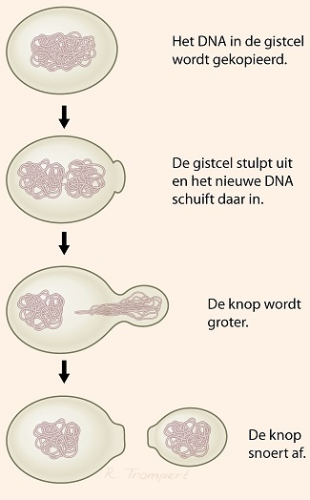
Voortplanting bij gisten gebeurt voornamelijk door knopvorming. Er ontstaat een uitstulping op het celmembraan die groeit. Dan gaat de celkern delen en gaat één van de beide kernen zich verplaatsen naar de uitstulping. De cel snoert daarna de knop af. Nu heb je 2 gistcellen met identieke DNA. Door de afsnoering krijgt de moedercel een budscar en de dochtercel een birthscar, een ‘litteken’. Dit doet de gistcel bij optimale omstandigheden om de 80 minuten. Elke cel kan 20 tot 30 keer de knopvorming doen. Voortplanting kan ook geslachtelijk. Dit kan enkel bij de diploïde cellen. Zij vormen door meiose haploïde ascosporen. Deze sporen hebben een wand die hen beschermen tegen ongunstige omstandigheden. Wanneer de ascosporen in gunstige omstandigheden komen, ontkiemen ze tot een haploïde gistcel.
_{3.1.2 b}

Saccharomyces cerevisiae

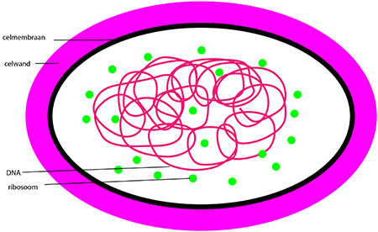
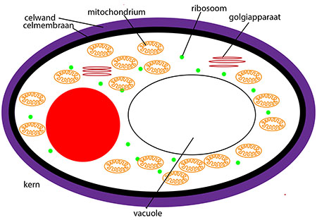
Saccharomyces cerevisiae is een gist en komt in de natuur enkel voor op het oppervlak van sommige donkere vruchten zoals druiven. Al sinds de oudheid is deze gistvorm in gebruik voor het laten rijzen van deeg en het winnen van ethanol bij de alcoholgisting. Het bestaat uit 16 chromosomen en is in diameter gemiddeld 5-10 micrometer. Dit soort gist is het meest onderzochte modelorganisme doordat zijn celstructuur zeer gedetailleerd is waardoor het zeer interessant was en is voor de celbiologie. Het is ook het allereerste organisme waarvan het volledige genoom bestudeerd is geweest. Een genoom is namelijk de complete genetische samenstelling van een organisme. Saccharomyces cerevisiae is een vrij veilige gist maar kan bij grote hoeveelheden zorgen voor een gistinfectie.
_{3.1.2 a}
_{3.1.2 c}
Deze infectie kan zorgen voor kolonisatie van gist in het lichaam en het draineren van de lymfeknopen. Deze gist kan geen toxische stoffen voor de mens aanmaken, maar kan wel het zogeheten ‘killer-toxine’ aanmaken waarmee het andere gistcellen kan doden.

Gisting

Gisting is het proces om glucose om te zetten in koolstofdioxide, ethanol en ATP. Gisten doen aan gisting om ATP te vormen, omdat ze dit nodig hebben om te overleven. Gisting gebeurt in ons lichaam met zuurstofgas, maar als gisting gebeurt in een anaerobe omgeving, zonder zuurstofgas, dan wordt er ethanol gevormd. We focussen ons op de anaerobe gisting.
$$C_{6}{H_{12}O_{6} +x P_{i} + x ADP}_{}→ 2CH_{3}CH_{2}OH + 2CO_{2} + x ATP + warmte$$

We beginnen met glucose, een fosfaatgroep en adenine-dinucleotidefosfaat. Na de gisting (pijl) houden we ethanol, koolstofdioxide en energie in de vorm van ATP over.

Fermentatie

Bij fermentatie worden grondstoffen van een product omgezet of afgebroken door micro-organismen. Door warmte en vocht gaan de micro-organismen groeien. Tijdens deze groei gaan er enzymen ontstaan die voor een verandering van de zuurtegraad, smaak, geur, uiterlijk, verteerbaarheid en de houdbaarheid gaan zorgen.
Bij de ene producten vindt fermentatie vanzelf plaats, bij andere producten moeten er nog micro-organismen toegevoegd worden. Fermentatie kan zowel met als zonder zuurstof plaatsvinden.
In ons experiment zorgt de gist Saccharomyces cerevisiae bij de bereiding van brood, bier en wijn voor het omzetten van suiker in alcohol en koolzuur.
Er worden ook wel gezondheidseffecten gerelateerd aan gefermenteerd voedsel. Zo blijkt gefermenteerd voedsel goed te zijn voor je immuunsysteem en het zou zelfs het risico op kanker verlagen. Er zijn echter nog veel effecten van fermentatie niet onderzocht of bewezen.

Aerobe gisting

Aerobe gisting is de dissimilatie van glucose door een gistcel die zuurstofgas tot haar beschikking heeft. De dissimilatie verloopt in 3 stappen:
- Glycolyse,
- Krebcyclus
- Eindoxidaties.
In het glycolyse proces wordt 1 glucose molecule (C₆) omgezet in 2 pyruvaat moleculen (C₃). Hierbij ontstaan 2 ATP en 2 NADH. Daarna volgt de Krebcyclus en hierbij komen een groot aantal elektronen op waterstofdragers terecht. ATP komt ook hier in kleine mate vrij. De elektronen op alle waterstofdragers worden in de eindoxidaties door elektronenacceptoren geduwd en de energie die hier vrijkomt wordt omgezet naar een grote hoeveelheid ATP van 30 moleculen.

Brood gisting

Brood gisting is het omzetten van suikers in CO₂ en ethanol. De koolstofdioxide zorgt voor gasbellen die worden gevangen door de tarwegluten in het brood. Deze belletjes zorgen voor meer volume in het brood zodat het brood luchtiger wordt. Brood gisting wordt over een relatief hele korte periode voltooid zodat er niet veel ethanol in het brood gevormd wordt, dit ook mede door de anaërobe gisting. De toch gevormde ethanol verdampt bij het bakken van het brood.
Tengevolge van het constant kneden van het brood bij de broodbereiding, is er weinig zuurstof aanwezig. De gist gaat hierbij overschakelen naar een anaërobe levenswijze. De aanwezige suikers worden omgezet in CO₂ en alcohol. Bij het proces van brood gisting hebben we een gist nodig die glucose en fructose kan omzetten in CO₂ en alcohol.

Alcoholische gisting

Alcoholische gisting is een fermentatieproces waarbij alcohol wordt geproduceerd door gisten of sommige bacteriën. Als we over gisting spreken, wordt er meestal ‘alcohol gisting’ bedoeld. Alcoholische gisting verloopt in het cytosol.
De eerste fase is de glycolyse: glucose wordt omgezet in twee moleculen pyruvaat. Bij dit proces ontstaan ATP en NADH.
Bij de volgende fase ondergaat pyruvaat een decarboxylatie, waarbij CO₂ vrijkomt en ethanal ontstaat.
Hierna vindt er hydrogenatie van ethanal plaats, waarbij ethanol wordt gevormd.
Aan ethanal worden dus 2 waterstofatomen toegevoegd voor de vorming van ethanol. Bij deze fase wordt NADH geoxideerd tot NAD⁺ en kan deze opnieuw worden ingezet.

Bij de alcoholische gisting komt de ATP-productie overeen met die van de glycolyse. Er worden slechts twee ATP-moleculen per molecule glucose geproduceerd, in tegenstelling tot 38 ATP-moleculen per molecule glucose voor de aerobe celademhaling. De meeste energie van glucose blijft achter in ethanol. Alcoholische gisting levert al eeuwen voordelen op voor de mens, onder andere bij de bereiding van brood, bier en wijn. Hierbij wordt steeds gebruik gemaakt van hetzelfde micro-organisme: de gewone gist of Saccharomyces cerevisiae.

$$C_{6}{H_{12}O_{6} +x P_{i} + x ADP}_{}→ 2CH_{3}CH_{2}OH + 2CO_{2} + x ATP + warmte$$

De bier gisting

De bier gisting gebeurt ook door Saccharomyces cerevisiae. Voor de productie van sommige speciale biersoorten, worden niet dezelfde gisten en bacteriën gebruikt als deze.

Er bestaan twee gistingsprocessen voor de productie van gewone bieren: ondergisting (of lage gisting) en bovengisting (of hoge gisting).
We spreken van bovengisting wanneer de gisting op een temperatuur hoger dan 18°C gebeurt. De gisting stijgt naar het oppervlak tijdens de bovengisting. De meeste speciale biersoorten zijn bieren als resultaat van bovengisting.
De ondergisting vindt plaats bij een veel lagere temperatuur van ongeveer 10°C. De pilsbieren, zijn bieren van lage gisting. Soms vindt er ook in de fles nog een hergisting plaats. Na het afvullen, gist het bier nog langzaam verder in de fles. De hergisting is typisch voor abdijbieren.

Extra

wijngisting

Ook bij de wijn gisting is Saccharomyces cerevisiae (speciale vorm ervan) verantwoordelijk voor de alcoholische gisting. In het druivensap zitten van nature zeer veel suikers die tijdens de gisting worden omgezet in alcohol en kooldioxide. Door natuurlijke gisting kunnen wijnen met een alcoholpercentage tot 16 percenten bekomen worden.

Mout
Mout is graan (gerst) dat nadat het ontkiemd is, werd gedroogd. Mout is een ingrediënt voor bier, jenever, whisky en sommige voedingsmiddelen. Bij het ontkiemen van het graan ontstaan er enzymen die ervoor zorgen dat het zetmeel in het graan omgezet wordt in vergistbare suikers. Wanneer een goede verhouding tussen enzymen en zetmeel bereikt is, wordt het ontkiemen gestopt. Na het drogen bekom je de mout.

Gerst
Gerst is een graansoort die afstamt van de wilde gerst. Het is net als tarwe, haver, rijst, rogge en girst een lid van de grassenfamilie. Gerst kan ontkiemd worden tot mout (zie mout).

Brood
Brood is een meelproduct dat wordt gemaakt door brooddeeg te bakken, te koken of te stomen. Meestal wordt brood bekomen met bakken.

Brooddeeg
Brooddeeg is een mengsel van meel of bloem (vooral dat van tarwe is zeer geschikt), wat water of melk, zout en vaak gist, bedoeld om brood te maken.

ONDERZOEK

Broodgisting

Benodigdheden:
- 7.5 g gist
- 23 cl lauw-warm water: tussen de 35 en de 46 graden. Dit is ongeveer zo warm als in de douche en de ideale temperatuur om de gist zijn werk te laten doen en het brood te laten rijzen.
- 5 kopjes bloem voor brood (geen gewone bloem voor alle doeleinden) afgemeten in een deel van 2 kopjes (voor de giststarter) en een deel van 3 kopjes
- 5 g boter
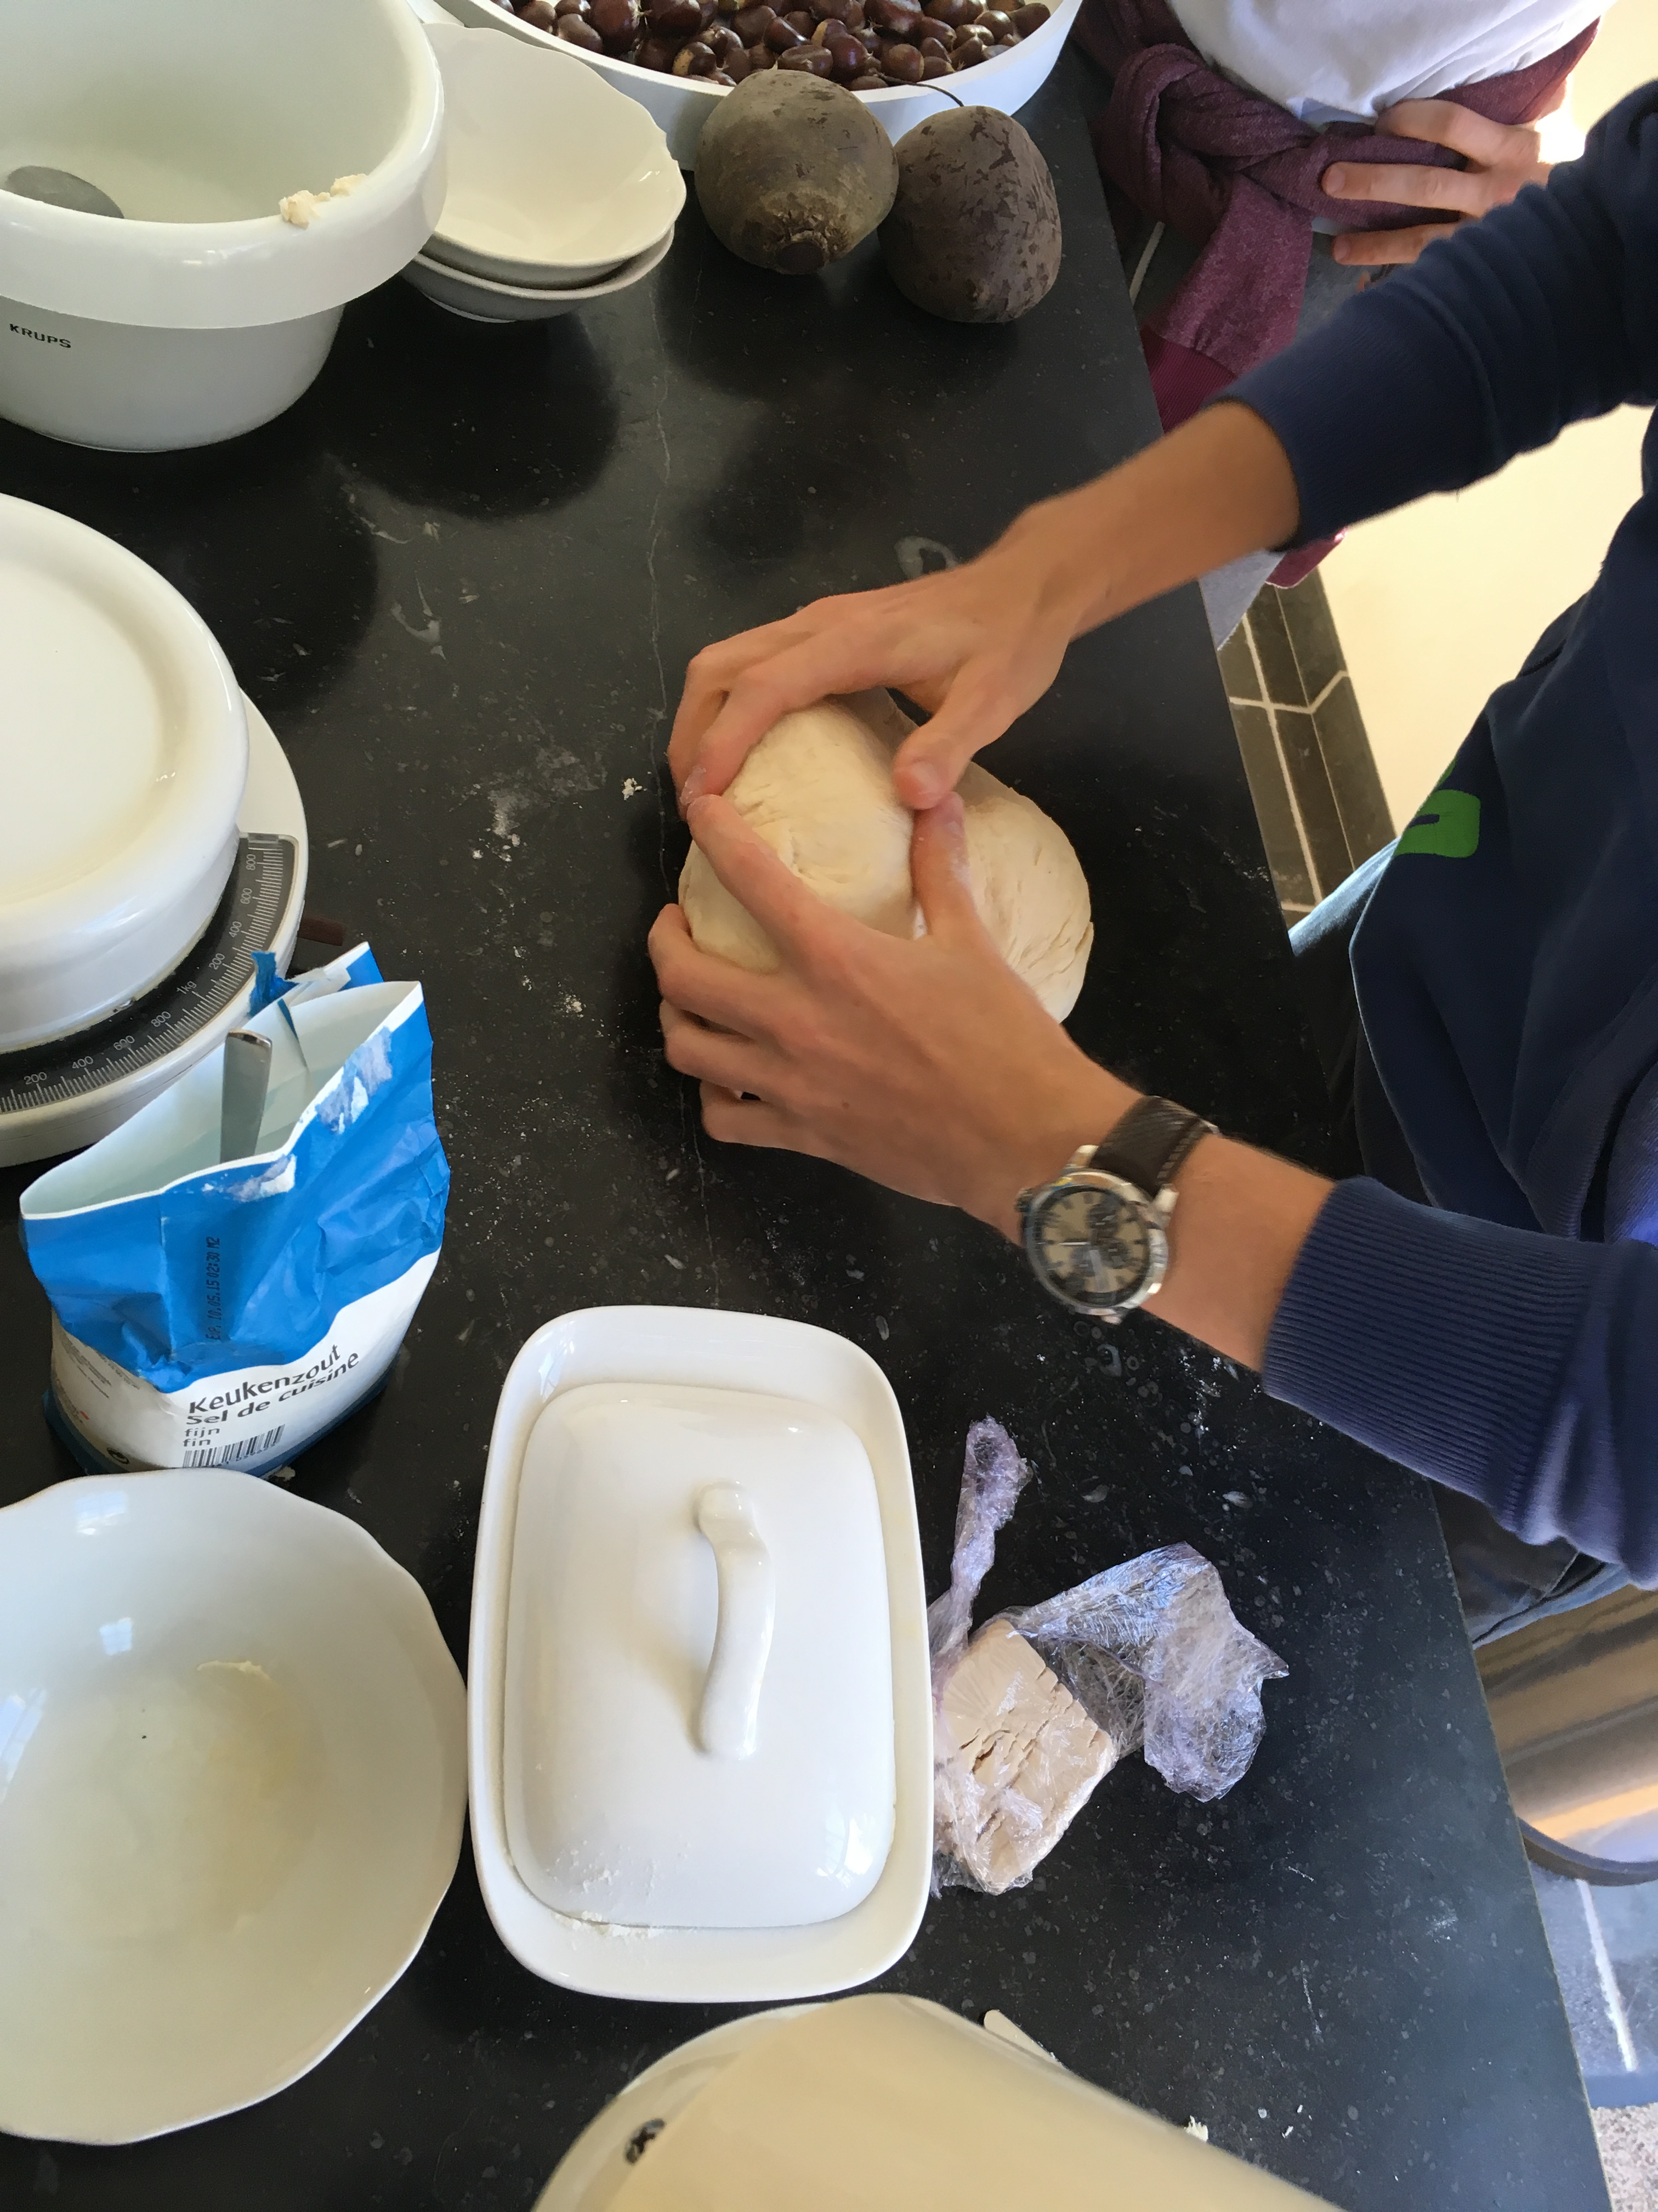
- 7.5 g zout
- kom
- oven
- bakplaat

Stappenplan:
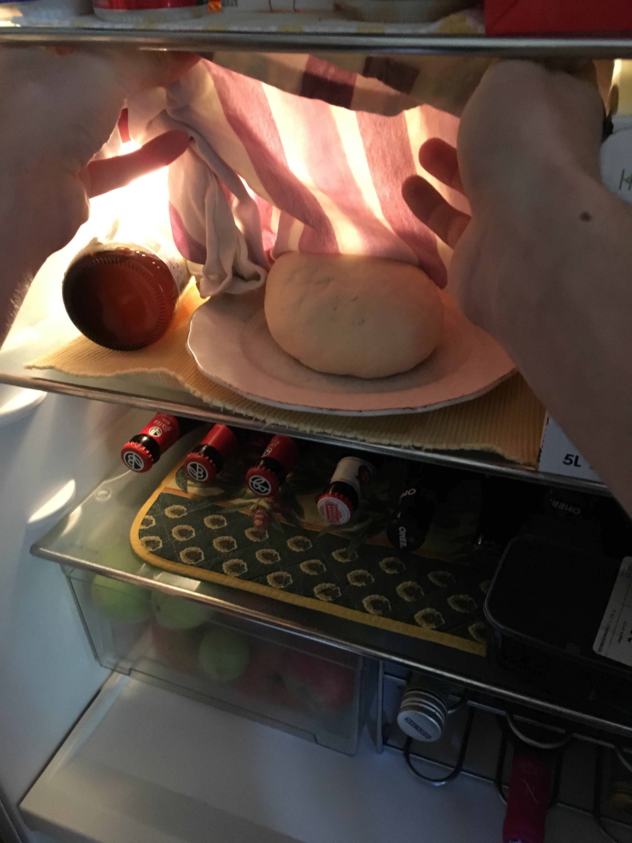
Om te beginnen mengen we het water met de gist tot een homogeen mengsel en voegen daarna de bloem, het zout en de boter erbij. Kneed dit een 15-tal minuten, laat het dan 5 minuten rusten om het daarna een 5-tal minuutjes te kneden tot een mooie egale bol. Leg deze bol 15 minuten te rusten om te rijzen in een windvrije ruimte op kamertemperatuur afgedekt met een vochtige handdoek. Na het kwartier kneed je het deeg terug een paar minuten om het daarna nog eens te laten rijzen onder dezelfde omstandigheden gedurende 40 minuten. Leg na het rijzen het brood in de voorverwarmde oven op 220 graden Celsius met een schaal water op de bodem om een krokante korst te bekomen.

Waarnemingen broodgisting

 | Variabele | Hoe? | Verschil t.o.v. referentie
Brood 1 | Verlagen pH waarde | Toevoegen van citroenzuur  aan het broodmengsel. | · Vaste structuur door niet goed rijzen (pH lager dan 3)  · vochtig
Brood 2 | Lagere temperatuur tijdens rijzen | Deeg laten rijzen in de ijskast. | · vastere structuur dan referentie door het minder goed rijzen dan op huiskamertemperatuur  (temperatuur lager dan 15 graden)
Brood 3 | Rijzen in vacuüm omgeving | Brood laten rijzen onder een vacuüm stolp. | · zeer vaste structuur door bijna geen vorming van CO₂
Brood 4 | / | / | Referentie (kamertemperatuur/gewone hoeveelheid zuurstof/normale ph)
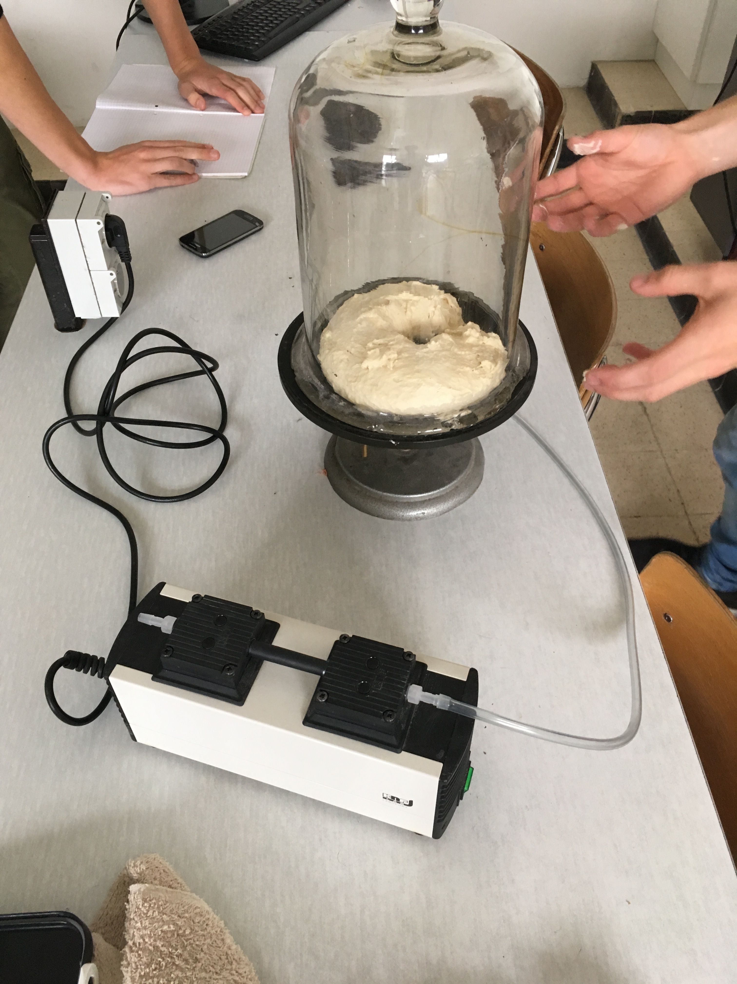
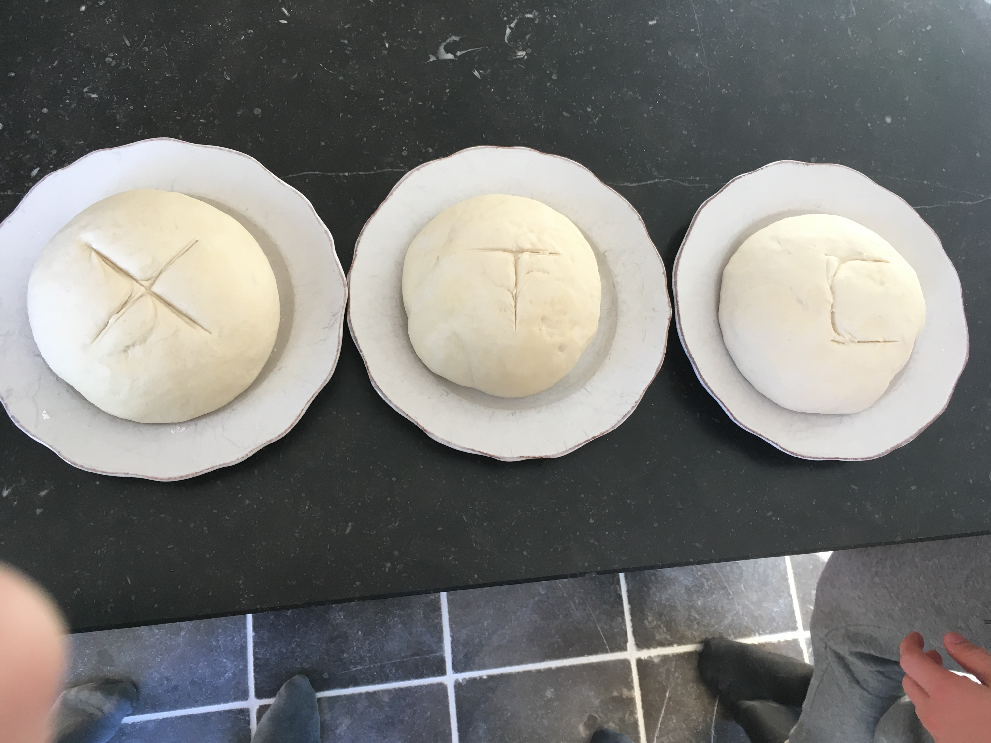

EXPERIMENT

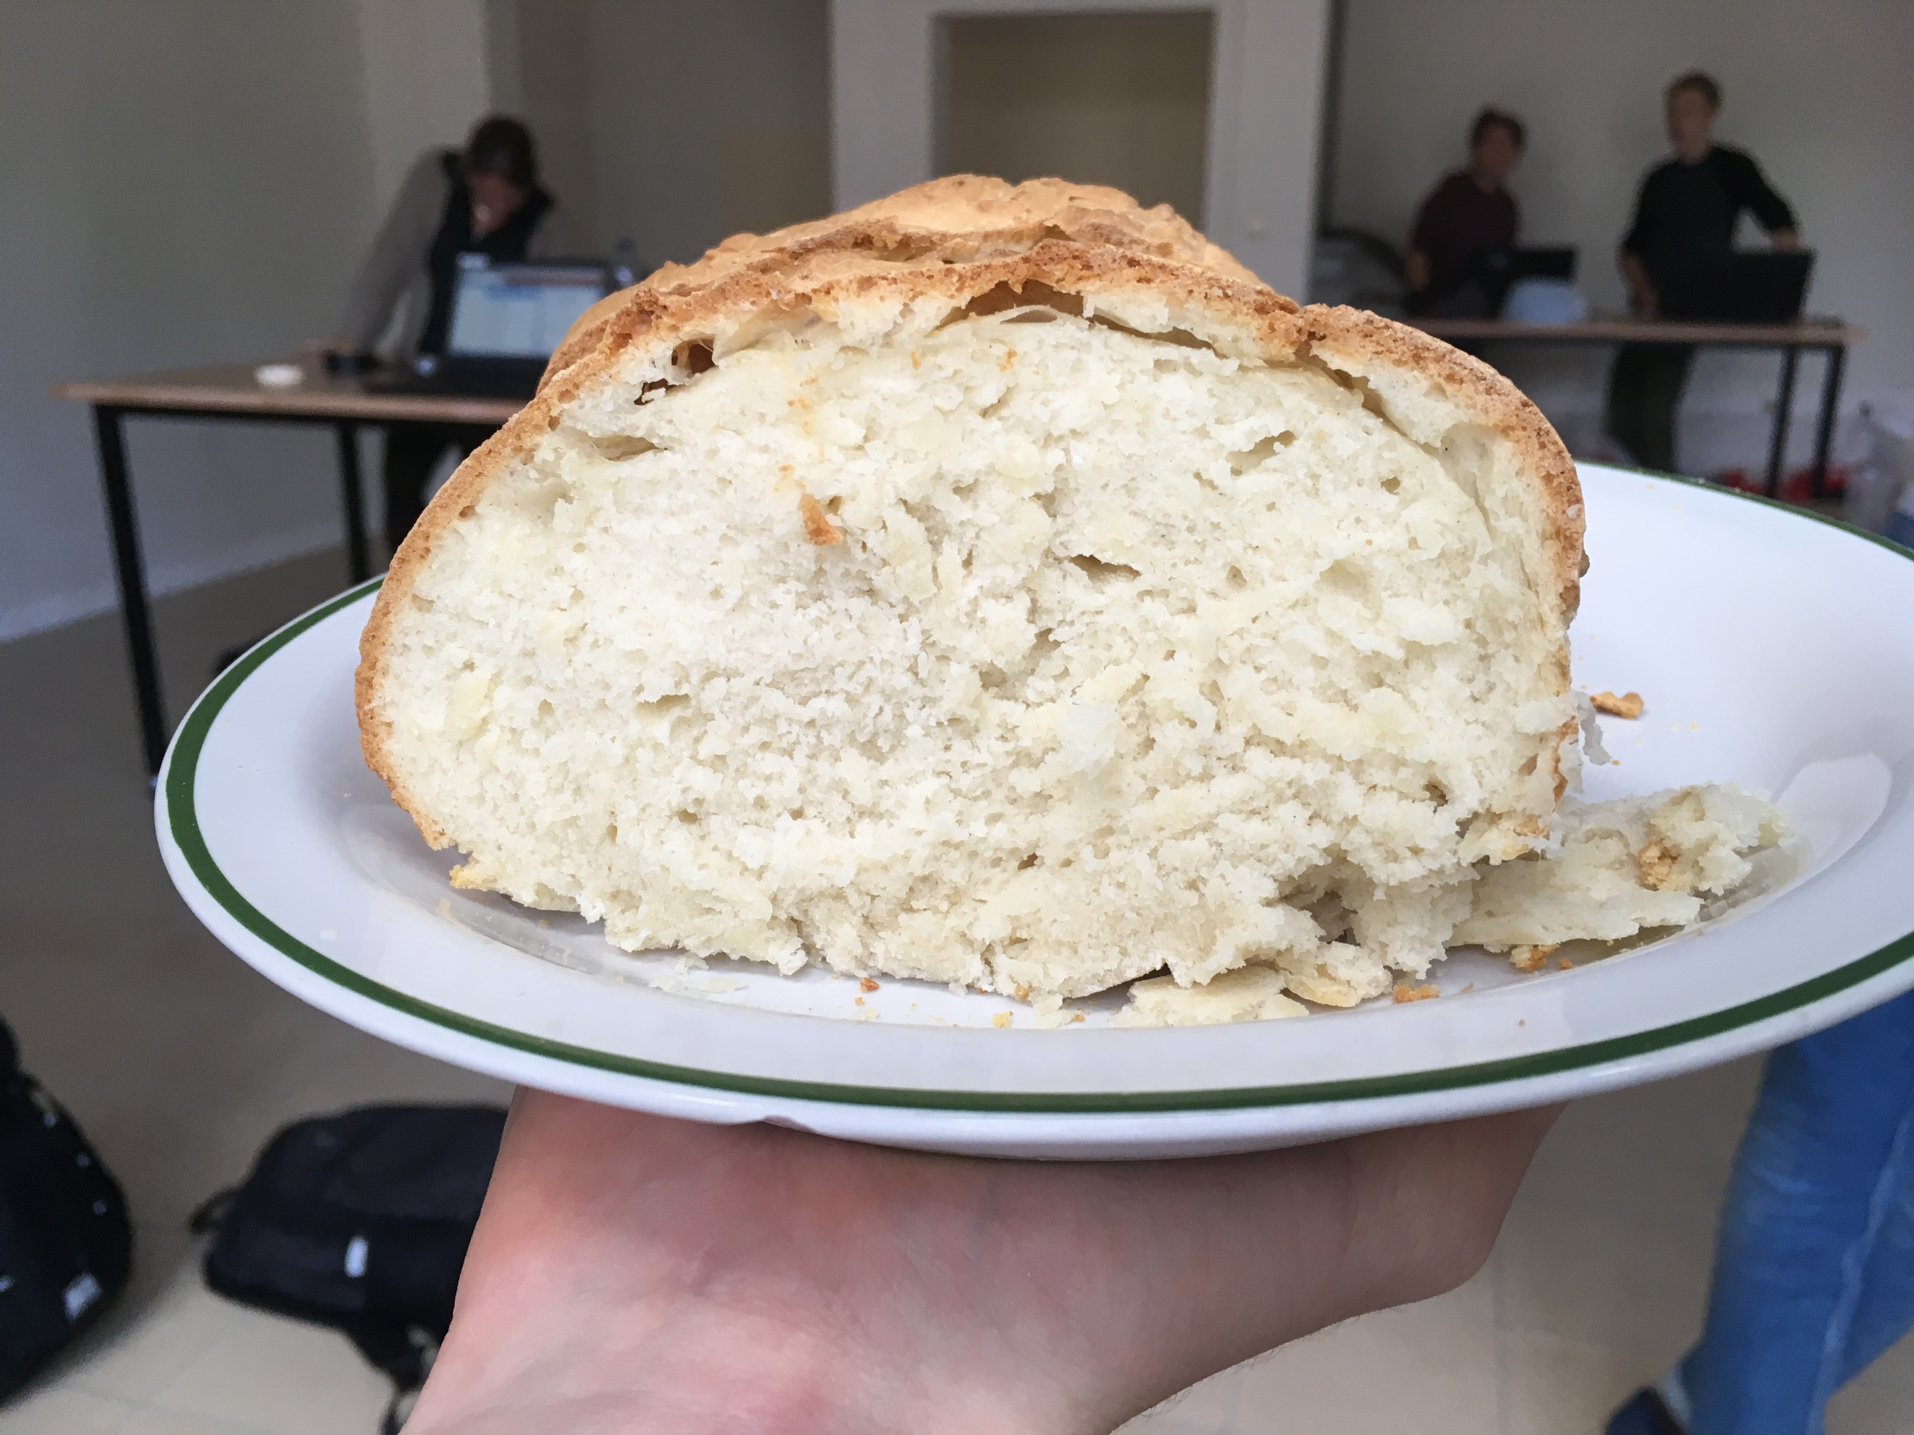
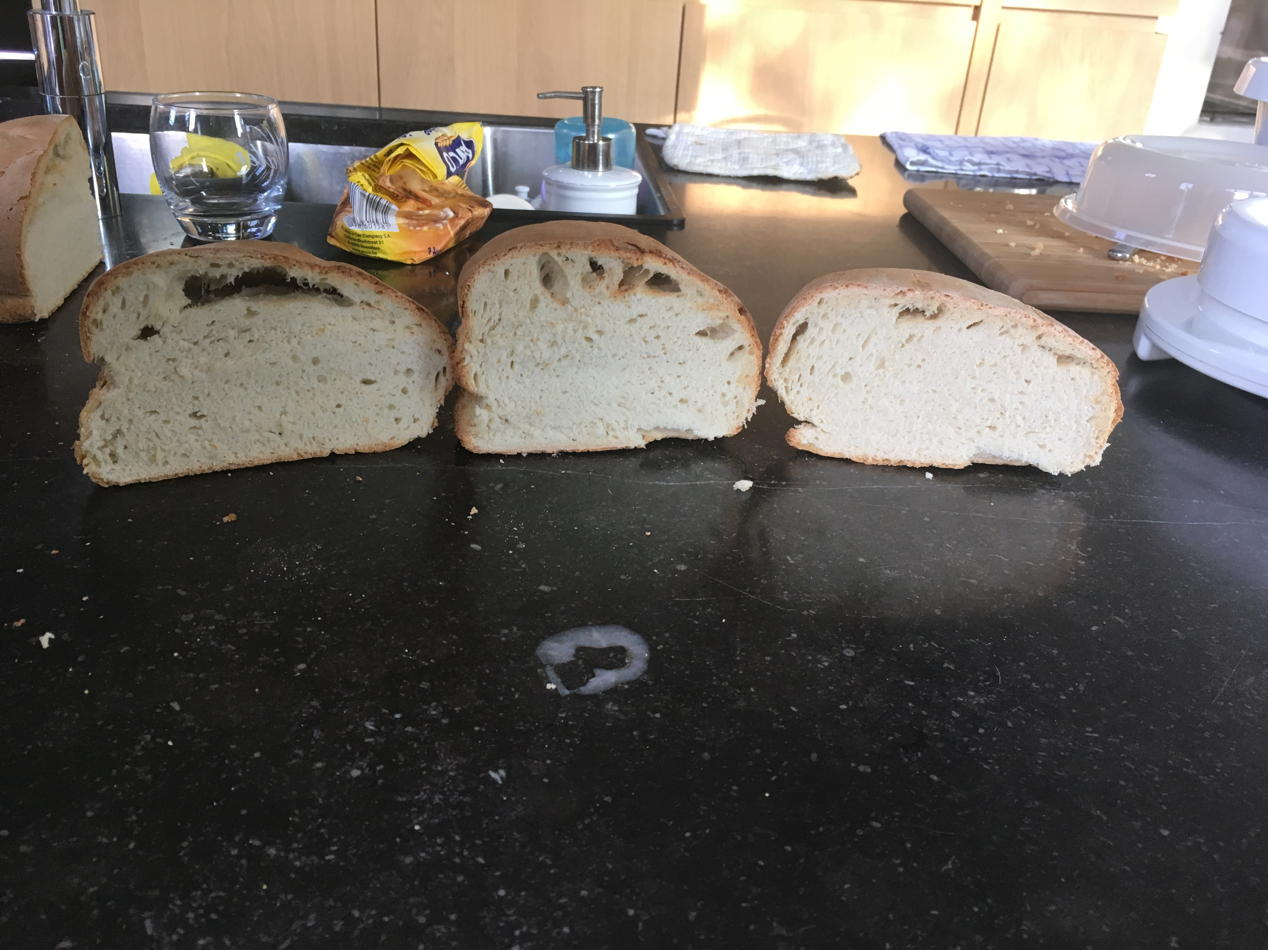

RESULTAAT

BROOD 3
BROOD 4, BROOD 2, BROOD 1
Alcoholische gisting

Benodigdheden:

- weckpot
- overrijp fruit
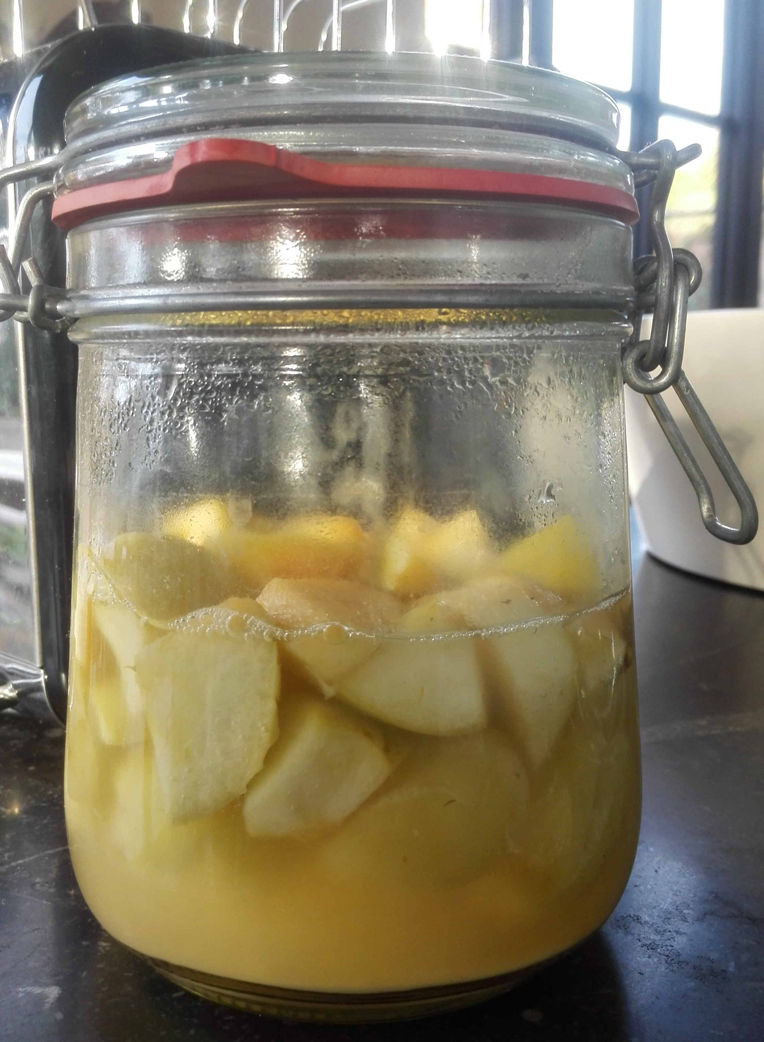
- gist
- water

Stappenplan:

- We lossen een stuk gist op in water.
- We snijden het overrijp fruit in stukjes in de weckpot samen met de gist opgelost in water.
- We laten de weckpot ongeopend anderhalve- tot twee maanden staan en bekijken na deze periode de snel-test-strips. Hiermee kunnen we de aanwezigheid van alcohol waarnemen.

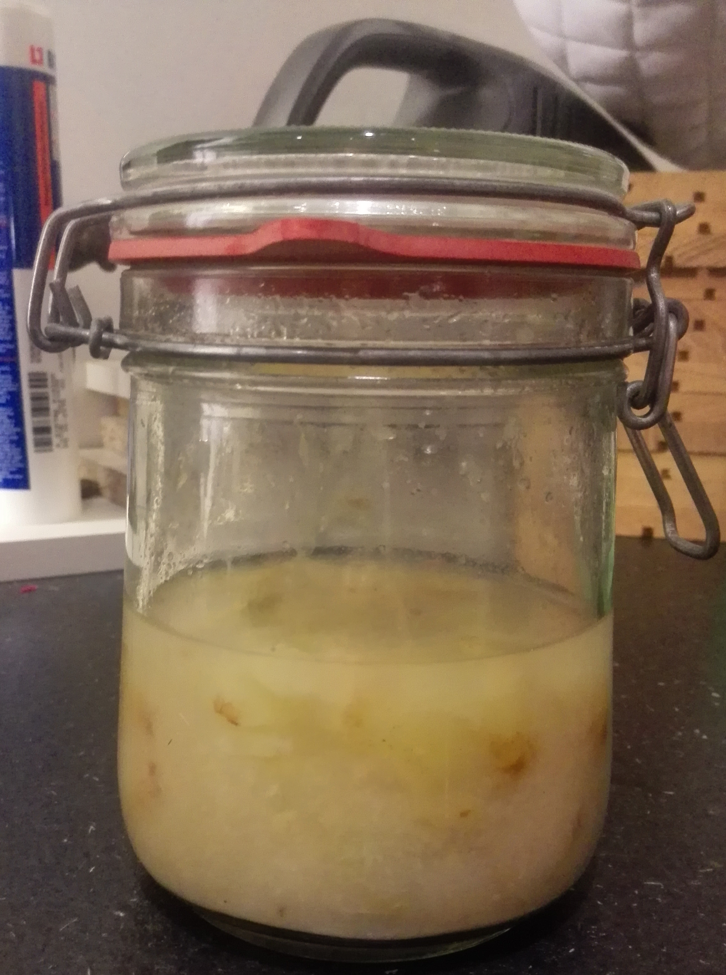
Alcoholische gisting d.m.v. fruit:
Door het gebrek aan zuurstofgas in de weckpot wordt ethanol gevormd volgens de anaerobe reactie. Gisten kunnen gevonden worden op de schil van overrijp fruit. Deze gisten reageren met de suikers die bij het rot fruit vrijkomen. Het alcoholgehalte is gestegen maar blijft lager dan 15% doordat we gewone biergist hebben gebruikt die een lagere resistentie heeft voor het percentage alcohol dat gevormd wordt.

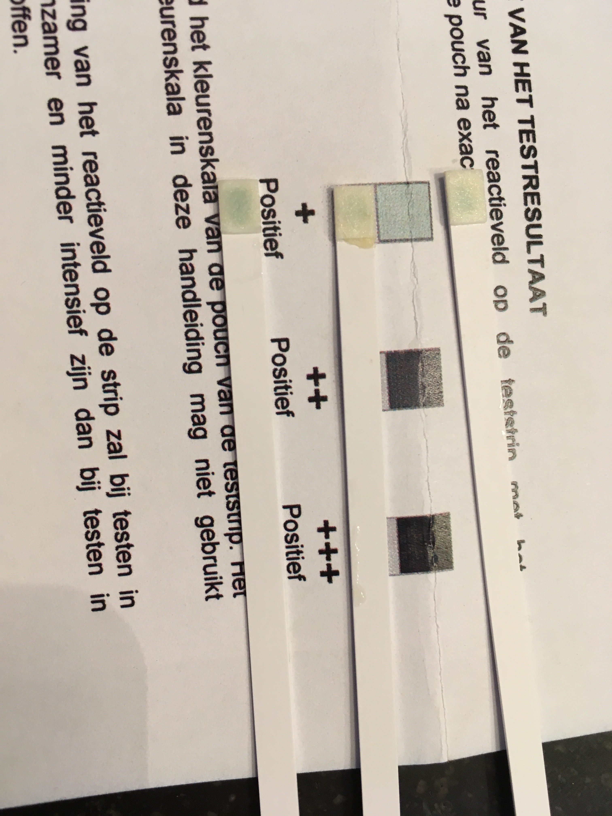
Waarnemingen alcoholische gisting

Na ongeveer twee maanden hebben we de weckpot geopend en hebben we met de AlcoSens snel-test-strips de hoeveelheid gevormde alcohol ongeveer kunnen meten. We kwamen uiteindelijk op een lichtblauwe strip en dat kwam overeen met 0,02% gevormde alcohol. Dit werd bevestigd door onze reukzin: we namen een zwakke wijngeur waar.

Extra experiment bier maken
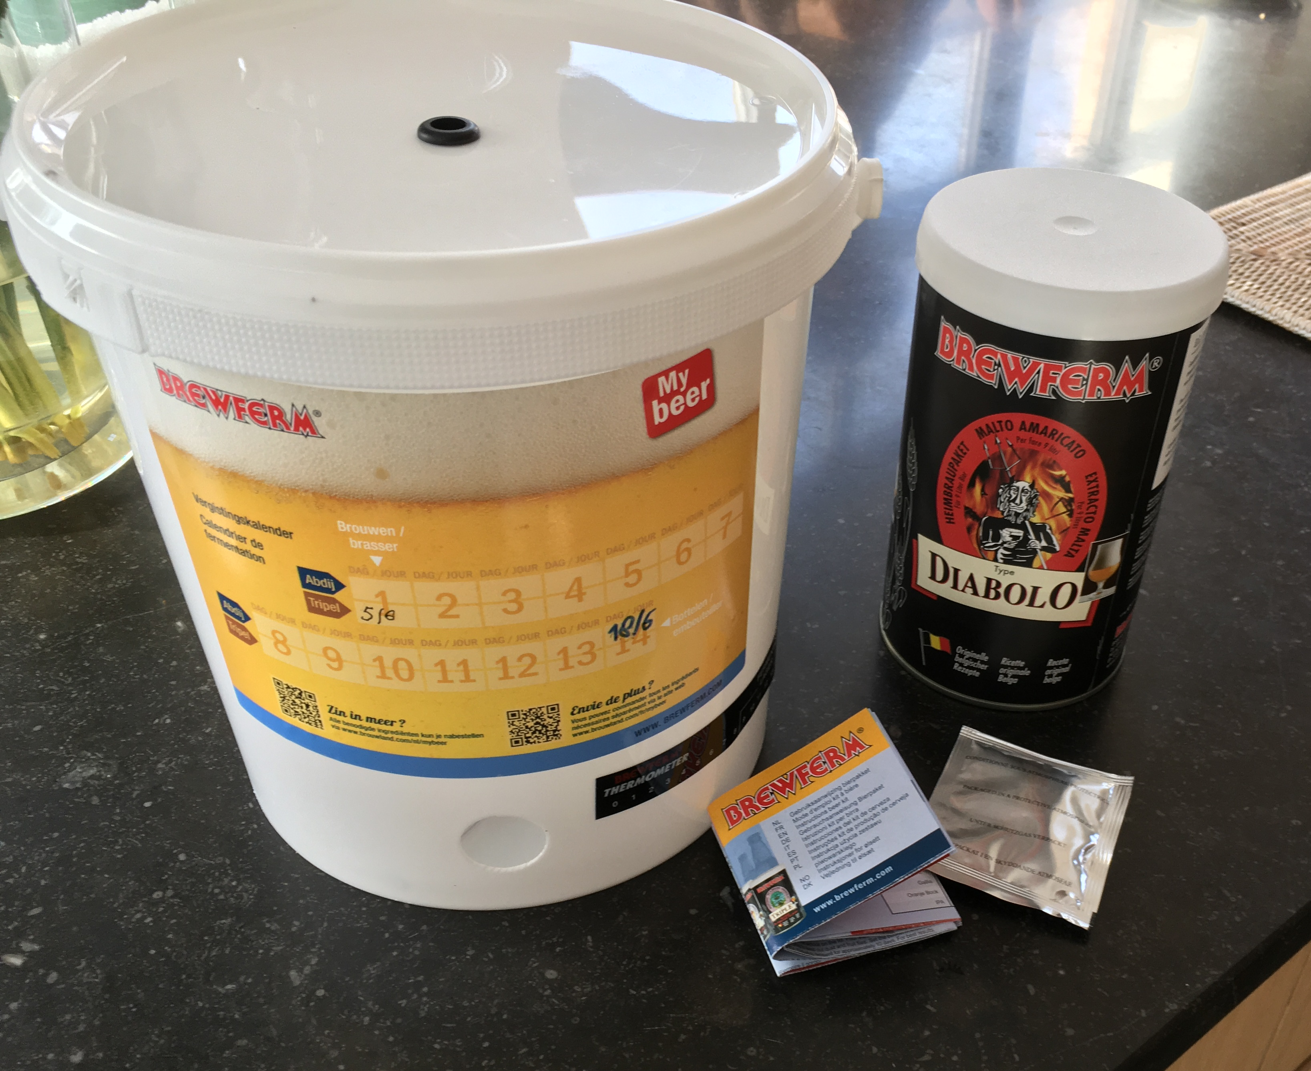
Benodigdheden:

- water
- biermix bestaande uit graan, gist, hop
- waterslot
- maatcilinder
- flesjes + dopjes
- kookpot
- roerspaan
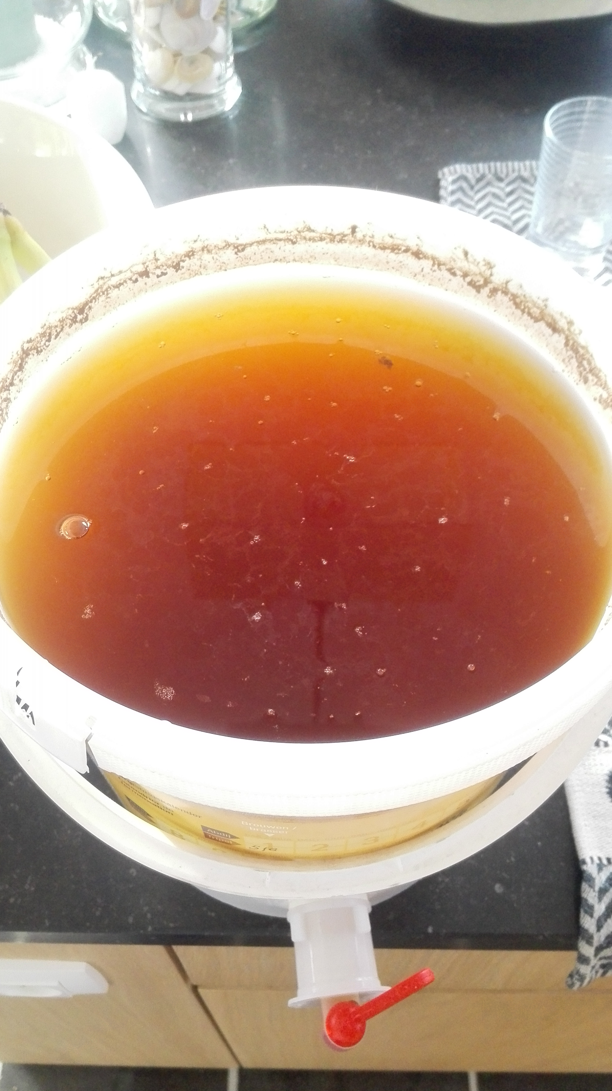

Stappenplan:

Methode
Voor het brouwen van bier, hebben we om te beginnen een moutextract besteld. Op basis van dit extract zullen we ons zelfgemaakt bier brouwen.
Open om te beginnen het blik met het moutextract en verwarm dit extract gedurende een 10-tal minuten “au bain-marie”. Giet vervolgens het vloeibaar extract in de gereinigde brouwemmer.

Giet vervolgens 3L warm kraantjeswater, waarin 110g suiker is opgelost, in de brouwemmer. Voeg hierna nog eens 5L water toe en laat het geheel nu afkoelen tot 20°C.
Om het gist toe te kunnen voegen gaan we deze eerst oplossen in ongeveer 150mL kraantjeswater. Voeg nu het gistmengsel toe en meng het geheel goed.

Gisting
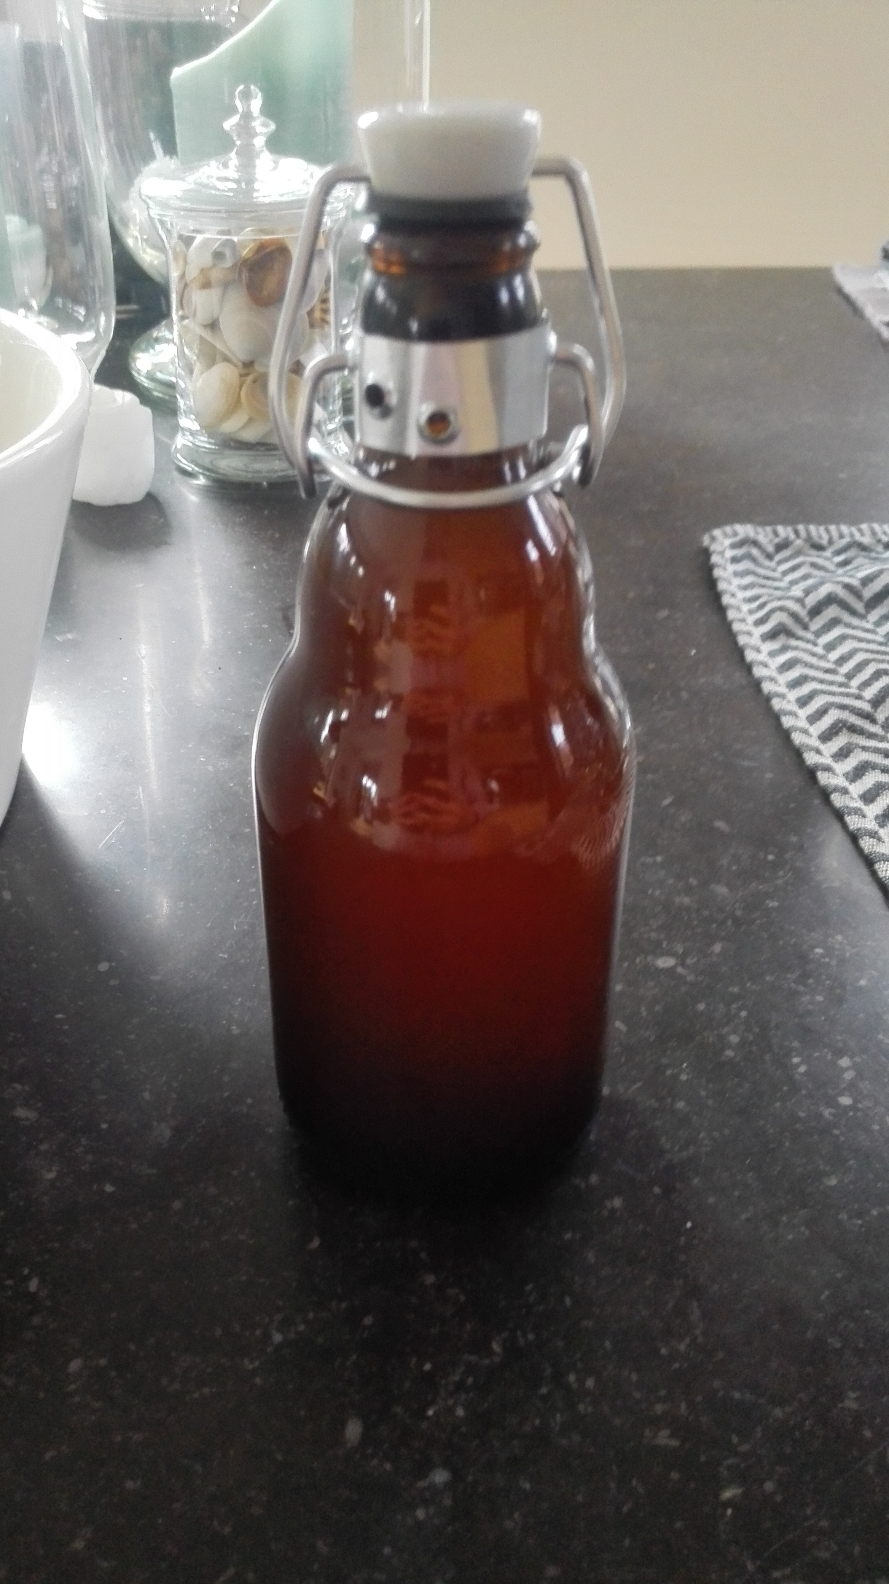
Voor de gisting plaatsen we nu het deksel op de brouwemmer en plaatsen daarop het waterslot, dat ongeveer voor de helft gevuld is met water en vervolgens afgesloten is met het dopje. Zet nu de emmer op een plaats met een constante kamertemperatuur en laat op deze manier het bier ongeveer 10 dagen gisten. De start van de gisting zou je binnen de 12-24 uur moeten kunnen waarnemen in het waterslot.

Bottelen
Nu kun je bottelen. Op dit moment zou de dichtheid van het bier ongeveer 1.010 moeten zijn, dan is je bier perfect om te bottelen. Om te bottelen moet het bier in een nieuw recipiënt overgebracht worden door middel van het kraantje. Zorg hierbij dat het sediment op de bodem blijft liggen en dus het bier hiervan gescheiden wordt. Voeg vervolgens nog 7g/L suiker aan het bier toe. Los de suiker eerst op in kokend water.
Giet het bier nu in de flesjes en laat het bier nog een laatste keer gisten gedurende 14 dagen. Open hierna een flesje om te zien of er genoeg koolzuur gevormd is, wacht nog enkele dagen als dit niet het geval is. Laat tot slot je bier nog 6 à 8 weken rijpen.
Nu is het bier klaar en kan je het drinken.

BESLUIT

Bij aanvang van onze paper noteerden we onze drie onderzoeksvragen. Na het bekomen van bevredigende resultaten van ons onderzoek kunnen we het volgende besluiten:

- Wat is het effect van afwezigheid van zuurstof op het gistingsproces?
  - Wanneer er geen zuurstof aanwezig is voor de gistcel, zal het een veel kleinere ATP-opbrengst hebben (2 <-> 38) en zal alcohol (ethanol) geproduceerd worden.

- Wat is het effect van een temperatuursverandering op het gistingsproces?
  - Een temperatuurdaling of -stijging zorgt voor het vertragen van het gistingsproces. Dit komt doordat je de optimale temperatuur wijzigt en zo de productiviteit van gist reduceert.

- Wat is het effect van een zuurtegraadsverandering op het gistingsproces?
  - Een pH-verhoging of -verlaging zorgt voor het vertragen van het gistingsproces. Dit komt doordat je de optimale pH-waarde wijzigt en zo de productiviteit van gist reduceert.

BIBLIOGRAFIE

http://www.brood.net/faq/ingredienten-in-brood/wat-is-gist , aspecten brood
https://nl.wikipedia.org/wiki/Gist , gisting
http://www.microbiologie.info/gisten.html , voortplanting gist
http://www.probiotic.org/saccharomyces-cerevisiae.html , saccharomyces cerevisiae
http://www.voedingscentrum.nl/encyclopedie/fermentatie.aspx , fermentatie
http://www.betavak.nl/biologie/energie.html , aerobe gisting
http://www.classofoods.com/pagina1_3.html , broodgisting
http://www.tempeh.info/nl/alcoholische-gisting.php , fermentatie proces https://nl.wikipedia.org/wiki/Gist-Alcoholische_dranken , alcohol productie
Handboek: Biogenie 5.2 p.179-182, glycolyse

Benodigdheden aankoop brouwen van bier

https://www.brouwland.com/nl/onze-producten/brouwpakketten/brewferm-bierkits/d/bierkit-brewferm-pils-vr-12-20-l#.V_-cIIVOJPY
https://www.brouwland.com/nl/onze-producten/startpakketten/startpakketten-bierbrouwen/d/brewferm-startpakket-basic#.V9_7JPmLTct
http://www.hema.be/nl/winkel?fh_location=%2F%2Fbehema%2Fnl_BE%2F%24s%3Dbier&fh_sort=-_match_rate%2Cpbe_stockavailability%2C-%24standaardrankingbe&fh_modification=&fh_secondid=pbe_17400046
http://www.testjezelf.nu/drugstesten/alcosens-alcohol-teststrips-5-strips

Maken van brood

https://dagelijksekost.een.be/gerechten/wit-brood
http://www.onskookboek.be/allerhande-recepten/brood-bakken.html
Gesprek Roland D’hollander, bakker

http://www.brood.net/faq/ingredienten-in-brood/wat-is-gist
Biogenie 5.2 p. 179-182
https://nl.wikipedia.org/wiki/Gist
https://nl.wikipedia.org/wiki/Gist
http://www.microbiologie.info/gisten.html ^{3.1.2 a} bacterie ^{3.1.2 b} voortplanting gistcel ^{3.1.2 c} gistcel
http://www.probiotic.org/saccharomyces-cerevisiae.htm
https://nl.wikipedia.org/wiki/Gist
http://www.voedingscentrum.nl/encyclopedie/fermentatie.aspx
http://www.betavak.nl/biologie/energie.htm
http://www.classofoods.com/pagina1_3.html
http://www.tempeh.info/nl/alcoholische-gisting.php
Biogenie 5.2 p.179-182
http://www.tempeh.info/nl/alcoholische-gisting.php
http://www.tempeh.info/nl/alcoholische-gisting.php

